SVEUČILIŠTE U SPLITU

FAKULTET ELEKTROTEHNIKE, STROJARSTVA I BRODOGRADNJE

SEMINARSKI RAD

WEB STRANICA ZA IZNAJMLJIVANJE APARTMANA I KUĆA

Kolegij:

Korisnička sučelja (250)

Mentor:

Mario Čagalj

Studenti:

Ćaleta Petar, Rosić Luka

Split, veljača 2020.

**Sadržaj**

1 Uvod 1

1.1 Stanje na tržištu 1

1.2 Očekivan tip korisnika 1

1.3 Ograničenja korištenja sustava 1

1.4 Zahtjevi i zadaće 2

2 Low-fidelity prototip 3

2.1 Low-fidelity prototip za desktop računala 3

2.1.1 Low-fidelity prototip naslovne stranice za desktop računala 3

2.1.2 Low-fidelity prototip stranice bloga za desktop računala 4

2.2 Low-fidelity prototip za mobilne uređaje 5

2.2.1 Low-fidelity prototip naslovne stranice za mobilne uređaje 5

2.2.2 Low-fidelity prototip stranice bloga za mobilne uređaje 6

6

3 High-fidelity prototip 7

3.1 High-fidelity prototip za desktop računala 7

3.1.1 High-fidelity prototip naslovne stranice za desktop računala 7

3.1.2 High-fidelity prototip prikaza zasebne stranice apartmana za desktop računala 8

3.1.3 High-fidelity prototip prikaza stranice Contact us za desktop računala 9

3.2 High-fidelity prototip za mobilne uređaje 10

3.2.1 High-fidelity prototip naslovne stranice za mobilne uređaje 10

3.2.2 High-fidelity prototip prikaza zasebne stranice apartmana za mobilne uređaje 11

3.2.3 High-fidelity prototip prikaza stranice Contact us za mobilne uređaje 12

12

4 Primjena principa dobrog dizajna 13

4.1 Fittsov zakon 13

4.2 Hickov zakon 14

4.3 Heuristike 15

4.3.1 Podudaranje stvarnog svijeta sa sustavom 15

4.3.2 Konzistencija i standardi 16

4.3.3 Vidljivost statusa sustava 17

4.3.4 Sloboda korisnika i korisnička kontrola 18

4.3.5 Sprečavanje grešaka 18

4.3.6 Detekcija i oporavak od greške 19

4.3.7 Prepoznavanje umjesto prisjećanja 19

4.3.8 Fleksibilnost i efikasnost korištenja 20

4.3.9 Estetika i minimalistički dizajn 20

4.3.10 Pomoć i dokumentacija 22

4.4 C.R.A.P. principi 22

4.4.1 Contrast 22

4.4.2 Repetition 23

4.4.3 Alignment 24

4.4.4 Proximity 25

5 Zaključak 26

# Uvod

U današnjem vremenu sve više ljudi, ponajviše mladih ljudi, provodi svoje slobodno vrijeme i dosadašnju ušteđevinu putujući po svijetu. Samim time tržište je poprilično veliko i svakim danom sve više i više raste. Također moderni poslovi zahtijevaju od zaposlenih spremnost na putovanja povodom dodatne edukacije ili širenja vlastitog tržite ,pa samim time tržište i potreba za ovakvim tipom web aplikacija raste.

## Stanje na tržištu

Na internetu postoji dosta sličnih stranica od kojih su zasigurno najpoznatije AirBnb i Booking.com naša stranica, CR-group ističe se jednostavnošću, intuitivnošću te je također primarno za ljude boljeg imovinskog stanja jer su apartmani, vile i kuće za iznajmljivanje većinski luksuzne.

## Očekivan tip korisnika

Naša stranica namijenjena je svim dobnim skupinama, iako primarna očekivana skupina ljudi je od 18 do 60 godina, jer dobne skupine van naše očekivane pretežito putuju u organiziranim grupama gdje već imaju rezervirane smještaje kao i cijeli plan putovanja. Što se tiče informatičke pismenosti naša stranica prilagođena je svim ljudima osnovne informatičke pismenosti jer je za pristup i rad dovoljno osnovno snalaženje u web browserima bilo pomoću pristupa s desktop računalima, mobilnim uređajima i tabletima.

## Ograničenja korištenja sustava

Da bi se uspješno služili našom web stranicom, dovoljno je na vašem odabranim uređaju s kojim pristupate poželjno je imati instaliranu zadnju verziju web browsera kojeg koristite te stabilnu internetsku vezu. Što se tiče samog hardverskog i softverskog ograničenja za našu web stranicu nema.

## Zahtjevi i zadaće

Zahtjevi i zadaće koje mora imati web aplikacija:

* Vaša aplikacija mora se koristiti iz web preglednika
* Aplikacija mora biti skalabilna ( mora se moći koristiti na uređajima različite veličine kao što su mobilni uređaji, tableti, laptopi i desktop računala)
* Minimalan broj stranica vidljiv korisniku (broj javnih stranica) mora biti veći ili jednak 5
* Jedna od javnih stranica je blog koji mora sadržavati minimalno 20 *postova*
* Na nekog od javnih stranica mora biti implementiran filter za filtriranje podataka i proizvoda na stranici ili mora biti implementirana mogućnost pretrage stranice za neku ključnu riječ

# Low-fidelity prototip

Prema zahtjevima točke 1.4 Zahtjevi i zadaće napravljen je low-fidelity prototip na temelju kojeg će se dalje implementirati stranica.

## Low-fidelity prototip za desktop računala

### Low-fidelity prototip naslovne stranice za desktop računala

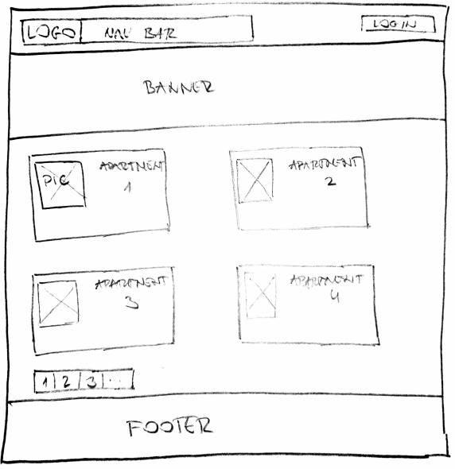

Slika 1 Low-fidelity prototip naslovne stranice

### Low-fidelity prototip stranice bloga za desktop računala

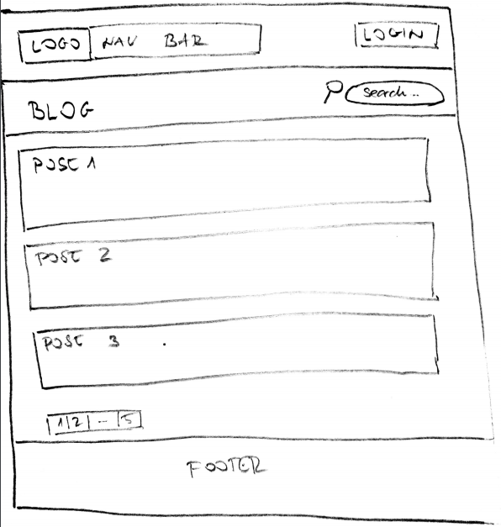

Slika 2 Low-fidelity prikaz blog stranice

## Low-fidelity prototip za mobilne uređaje

### Low-fidelity prototip naslovne stranice za mobilne uređaje

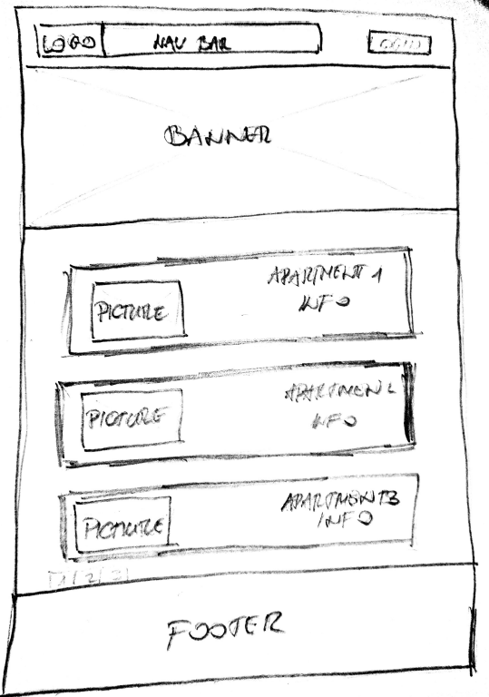

Slika 3 Low-fidelity za mobilni uređaj

### Low-fidelity prototip stranice bloga za mobilne uređaje

### 

Slika 4 Low-fidelity za mobilne uređaje - Blog

# High-fidelity prototip

Na temelju izrađenog *low fidelity-a,* izrađen je *high-fidelity* prototip izgleda stranice. Za izradu *high-fidelity-a* korištena je web aplikacija Figma.

## High-fidelity prototip za desktop računala

### High-fidelity prototip naslovne stranice za desktop računala

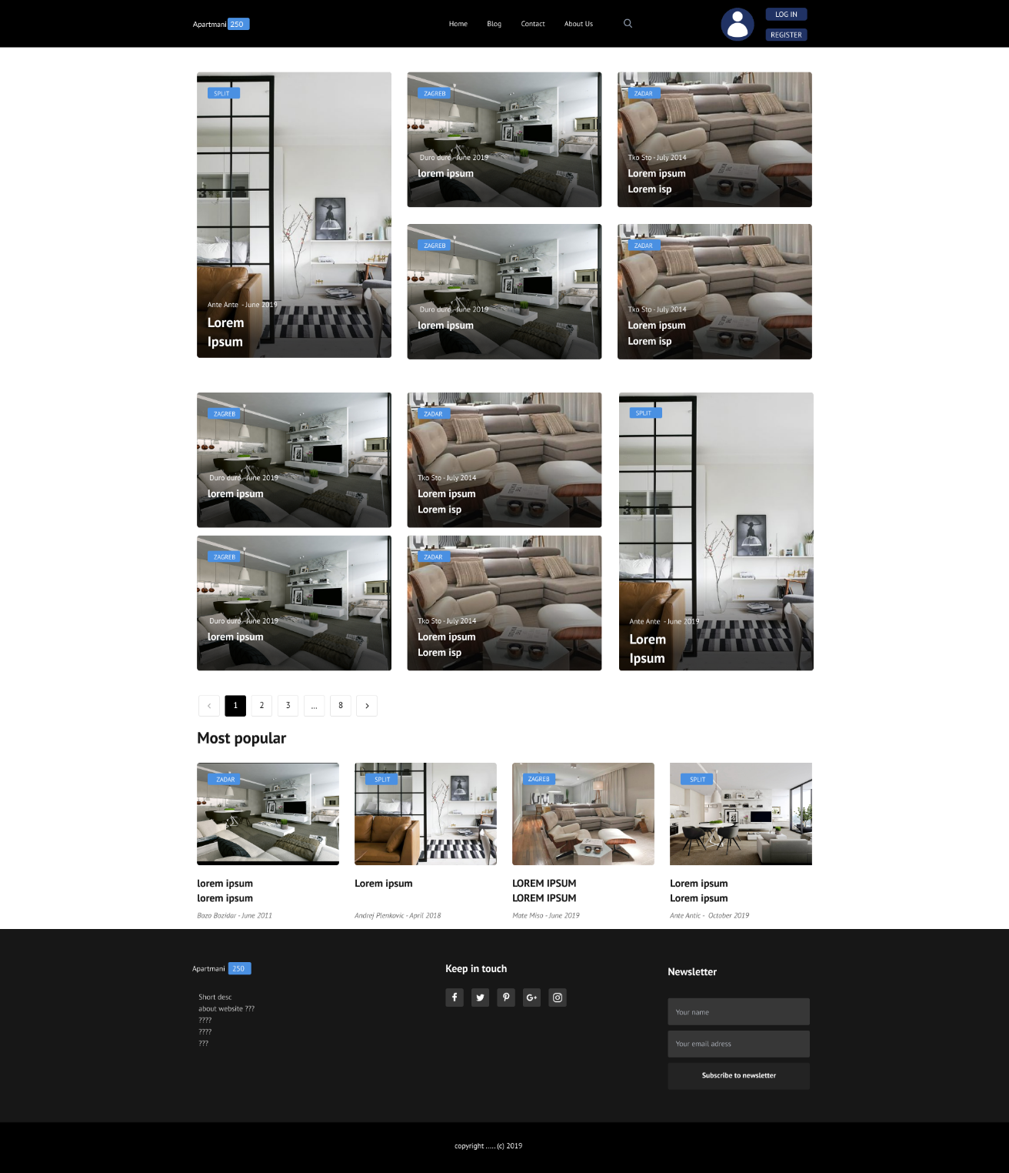

Slika 5 High-fidelity naslovna stranica

### High-fidelity prototip prikaza zasebne stranice apartmana za desktop računala

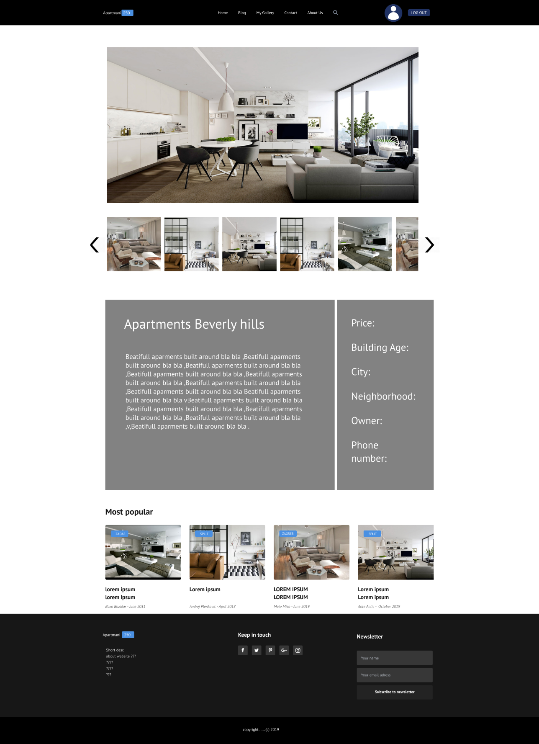

Slika 6 High-fidelity za desktop - Apartment

### High-fidelity prototip prikaza stranice Contact us za desktop računala

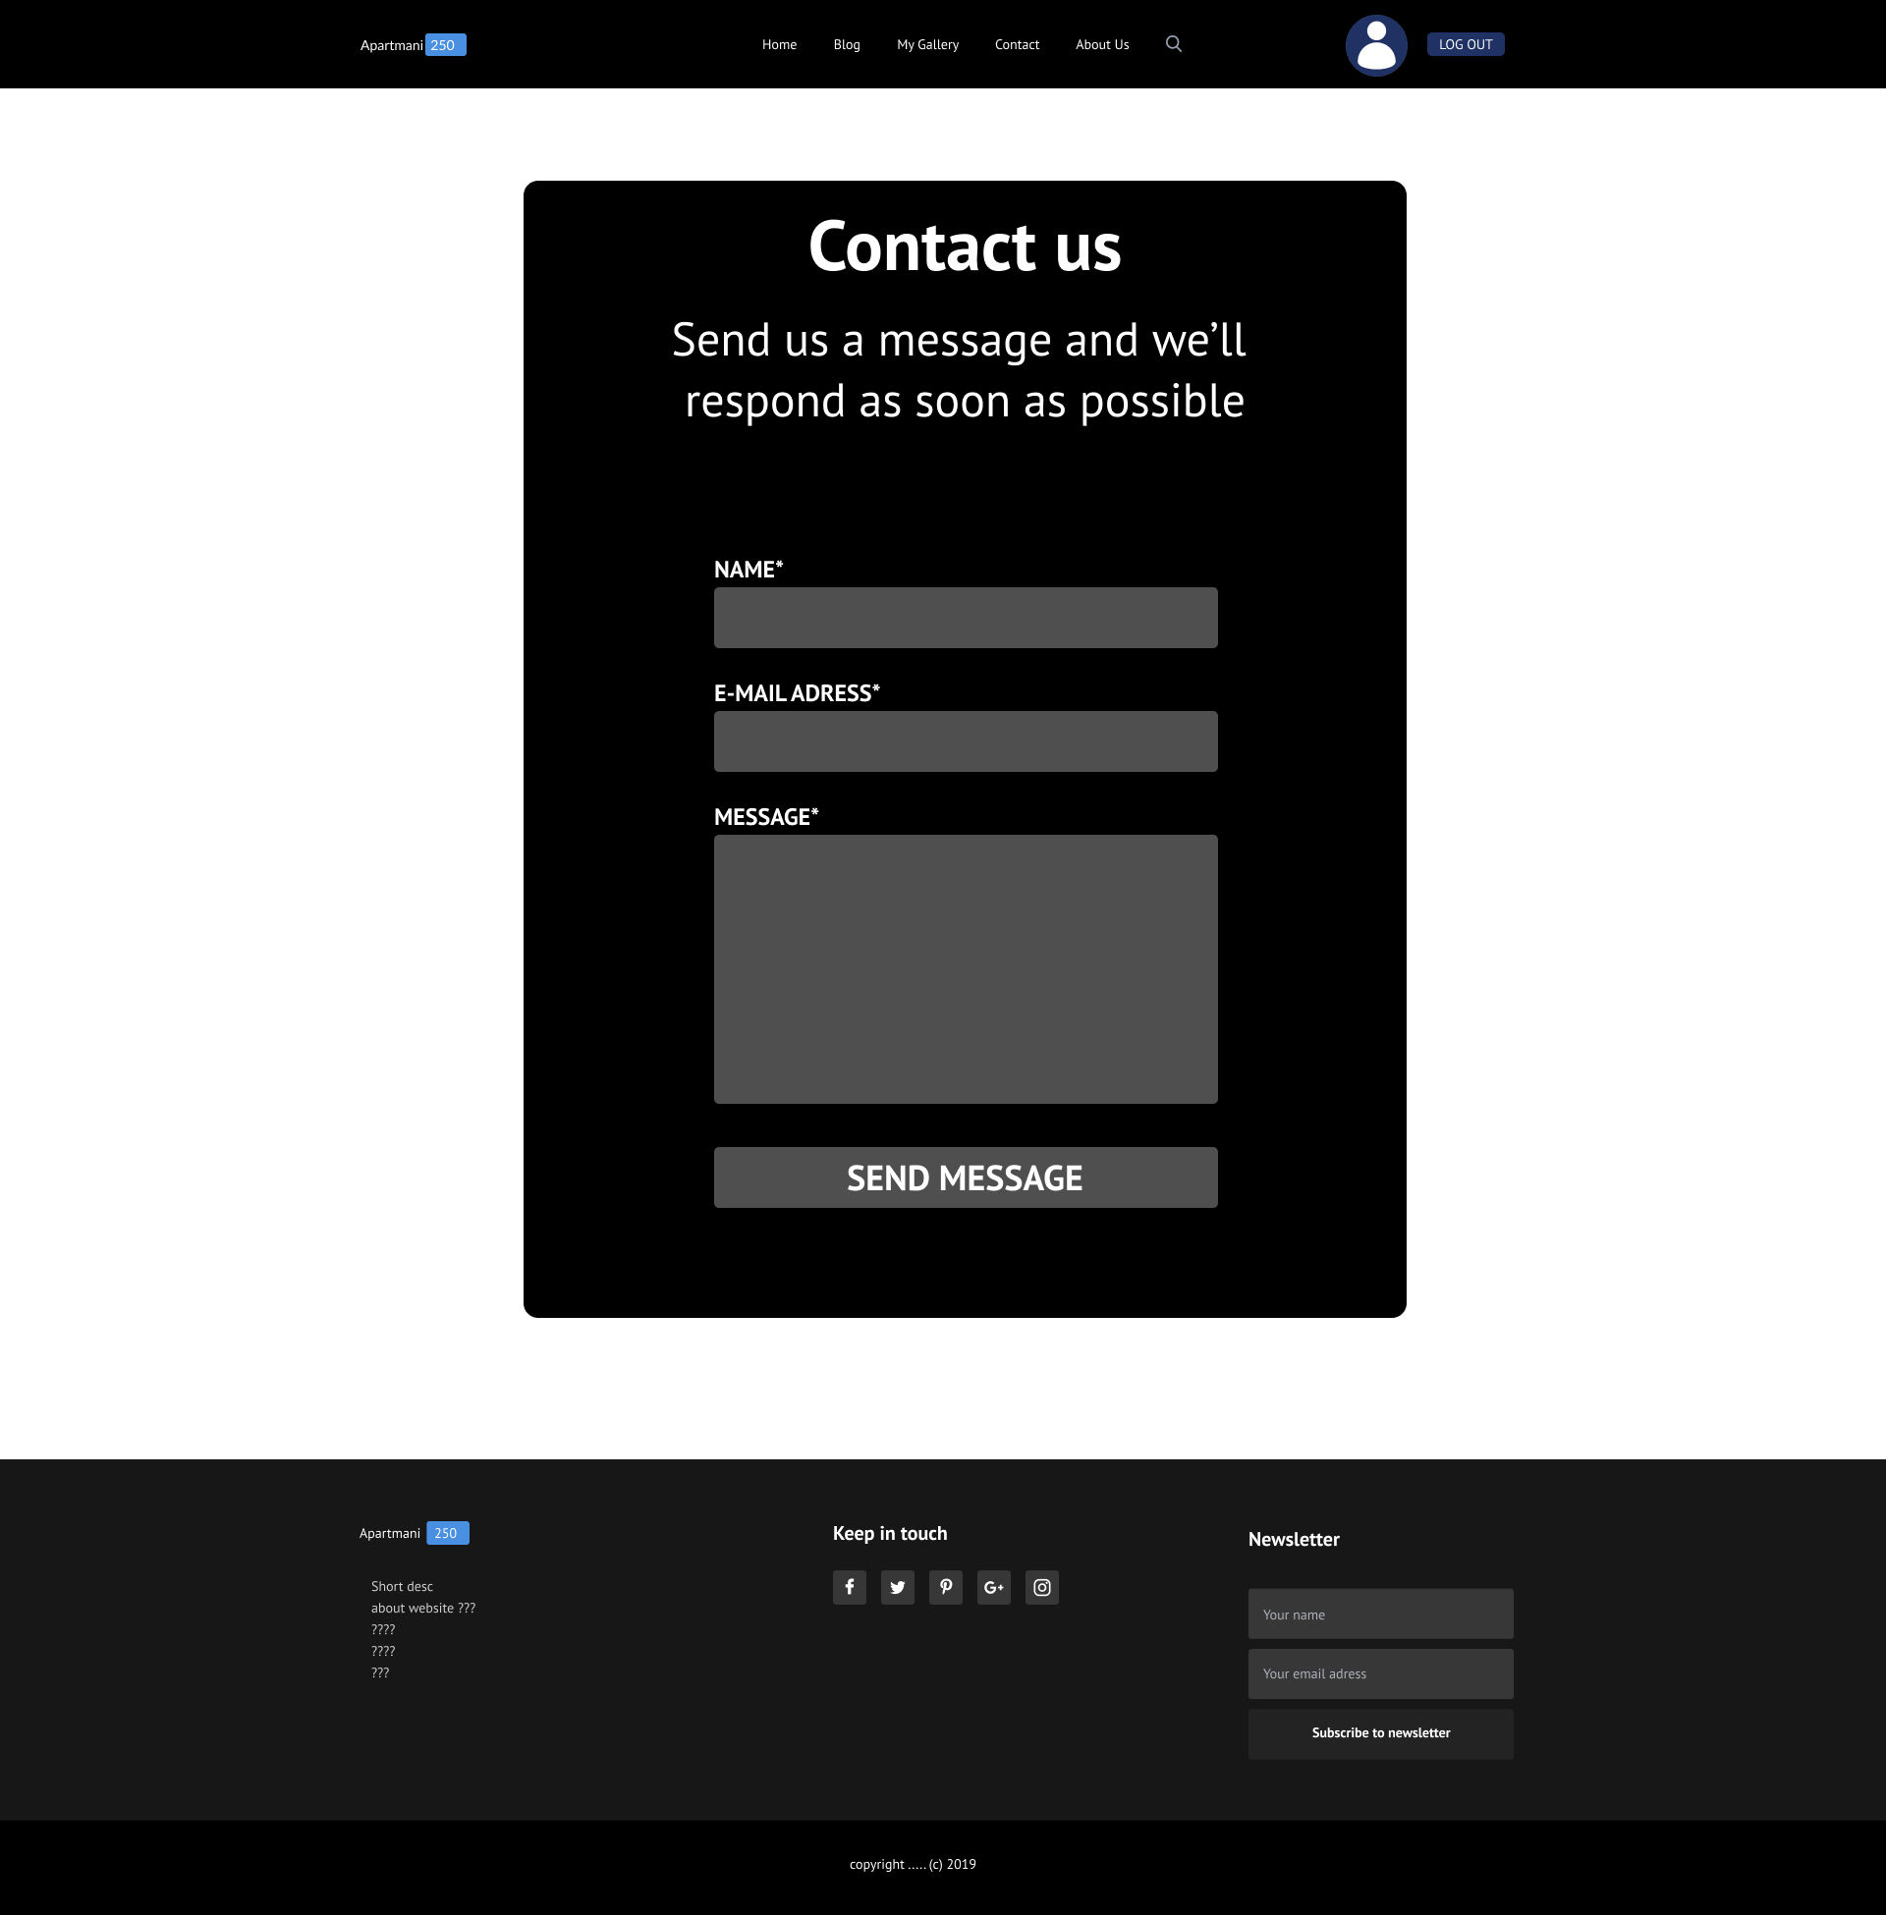

Slika 7 High-fidelity za desktop - Contact us

## High-fidelity prototip za mobilne uređaje

### High-fidelity prototip naslovne stranice za mobilne uređaje

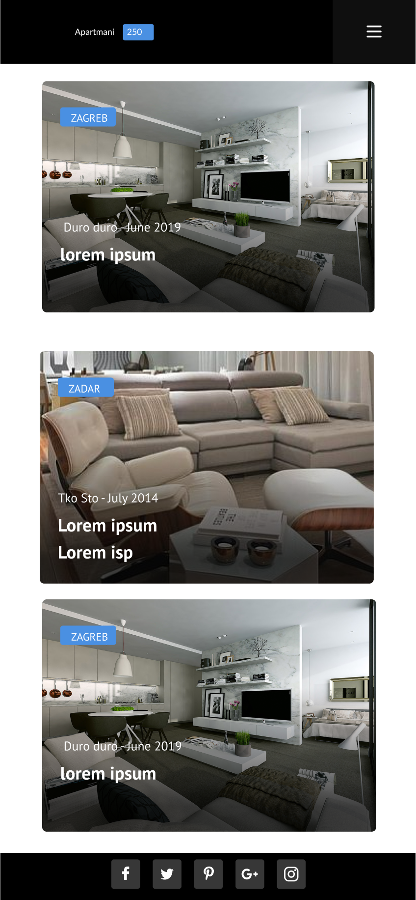

Slika 8 High-fidelity za mobilne uređaje - Naslovna stranica

### High-fidelity prototip prikaza zasebne stranice apartmana za mobilne uređaje

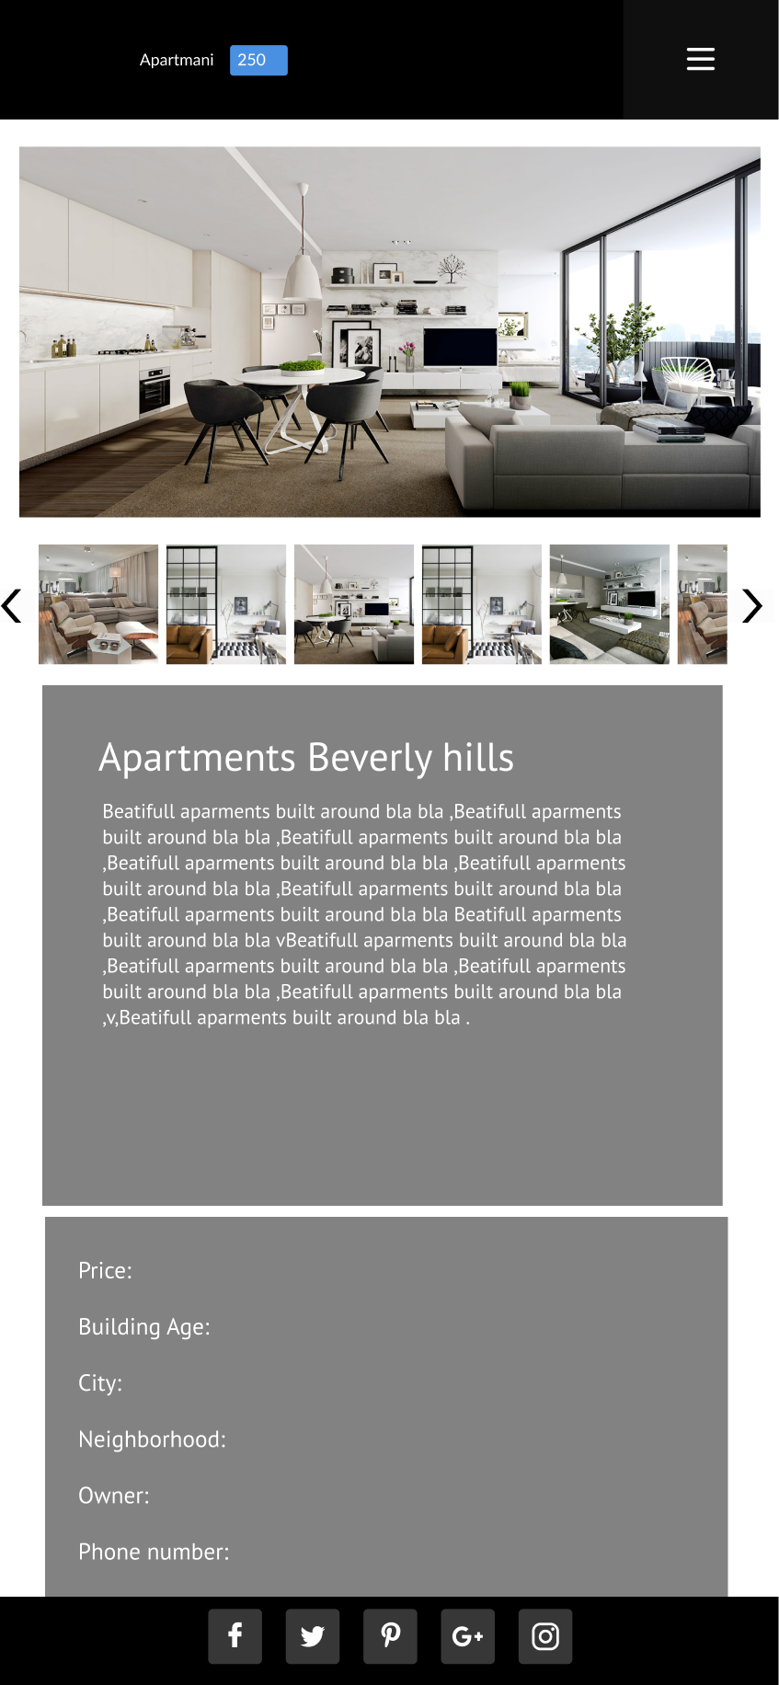

Slika 9 High-fidelity za mobilne uređaje - Apartment

### High-fidelity prototip prikaza stranice Contact us za mobilne uređaje

### Slika na kojoj se prikazuje snimka zaslona Opis je automatski generiran

Slika 10 High-fidelity za mobilne uređaje - Contact us

# Primjena principa dobrog dizajna

Web stranica izrađena je tehnologijama HTML5, CSS3, jezikom *JavaScript*, njegovom bibliotekom *React* te framework-om *Gatsby*. Za pomoć pri dizajnu koristili smo još i gotove elemente *Bootstrap-a*. Posebna pažnja pri izradi sučelja predana je ispunjenu osnovnih principa dobrog dizajna kroz razne zakone, heuristike i principe koje ćemo detaljno secirati u poglavljima koja slijede.

## Fittsov zakon

Fittsov zakon govori o tome kolika je optimalna veličina da bismo bez većih poteškoća u optimalnom vremenu pritisnuli odnosno dotakli objekt, bilo u stvarnom životu bilo klikom miša na neki gumb. Drugim riječima Fittsov zakon preporučuje da se pri dizajnu stranice obrati pozornost na veličinu gumb.

U navigacijskoj traci povećan je defaultni set gumb:



Slika 11 Fittsov zakon – veličina gumbova u navigacijskog traci

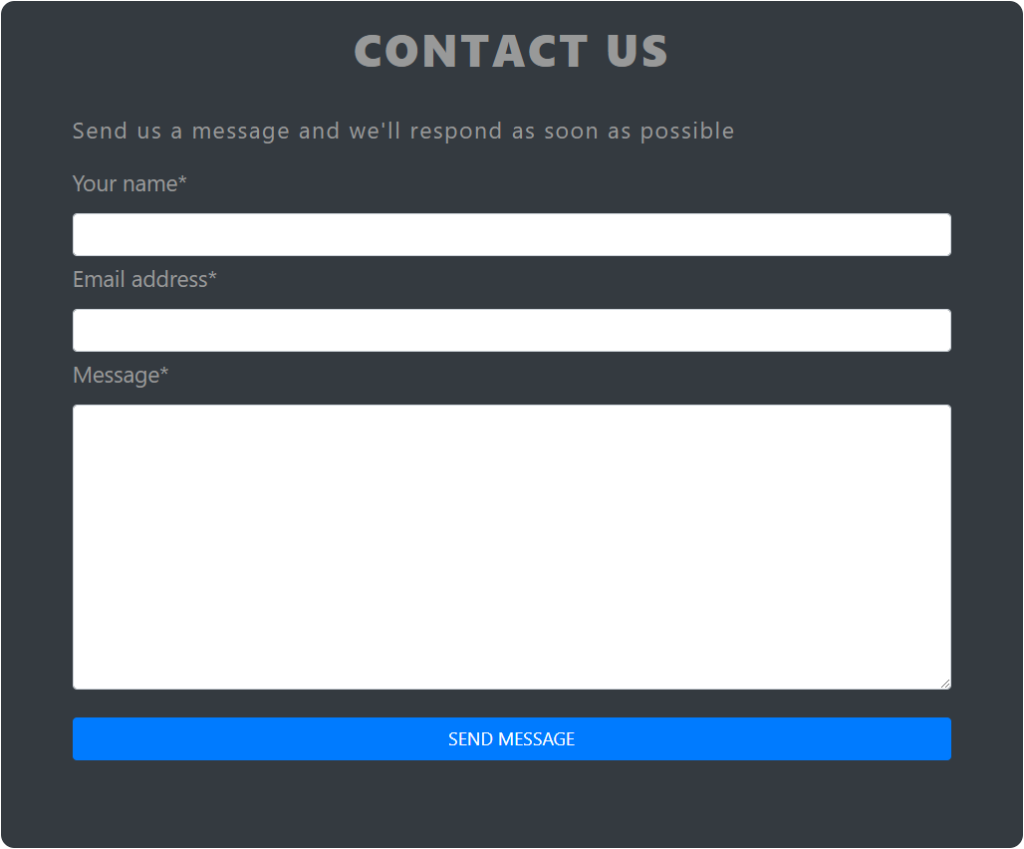

Slika 12 Fittsov zakon - Gumb "Send message"

## Hickov zakon

Hickov zakon je smjernica s glavnim ciljem da se pred korisnika ne stavlja prevelik izbor, jer prevelikim izborom zbunjujemo korisnika i njegovo vrijeme odluke povećamo. Prema tom zakonu kod dizajna naše stranice apartmane u stranici podjelili smo na više stranica tako da korisnik na jednoj stranici ima izbor između 4 apartmana, za pristup ostalima koriste ste set gumbova za pomak na idući stranicu gdje se prikazuju drugi apartmani.

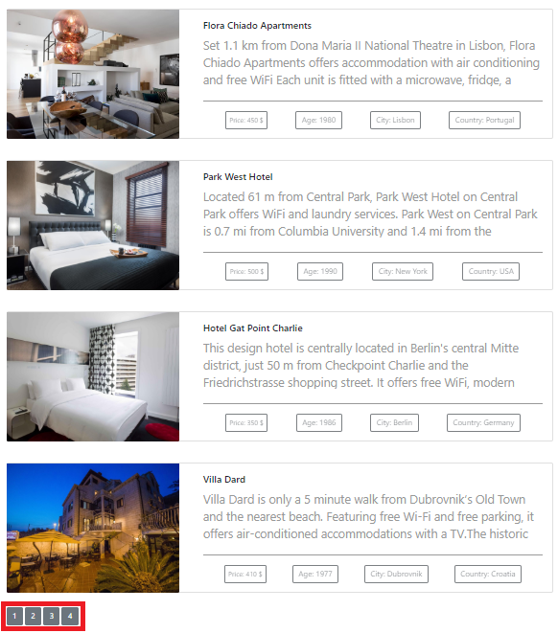

Slika 13 Hickov zakon - podjela listi na manje liste

## Heuristike

Za analizu sučelja web stranice koristit ćemo 10 heuristika koje su predstavljene u knjizi „Heuristička procjena korisničkog sučelja“ autora Jacoba Neilsena i Rolfa Molicha. Pomoću ovih heuristika odnosno smjernica možemo napravili evaluaciju kvalitete našeg sučelja.

### Podudaranje stvarnog svijeta sa sustavom

Stranica treba biti napisana jezikom kojeg će razumjeti korisnik odnosno preporučuje se izbjegavanje stručne terminologije tako da tekst bude razumljiv svakom korisniku.

Stranica u potpunosti izbjegava korištenje stručnih riječi, koriste se riječi poznate svakom govorniku engleskog govornog područja. Odabir engleskog jezika za izradu stranice strateški je potez kako su na stranici prikazani apartmani iz cijelog svijeta, te stranica na engleskom jeziku privlači najviše posjetitelja.

Primjer korištenja standardnog engleskog jezika poznatom svakom govorniku engleskog govornog područja najjasnije je vidljiva u opisima apartmana.

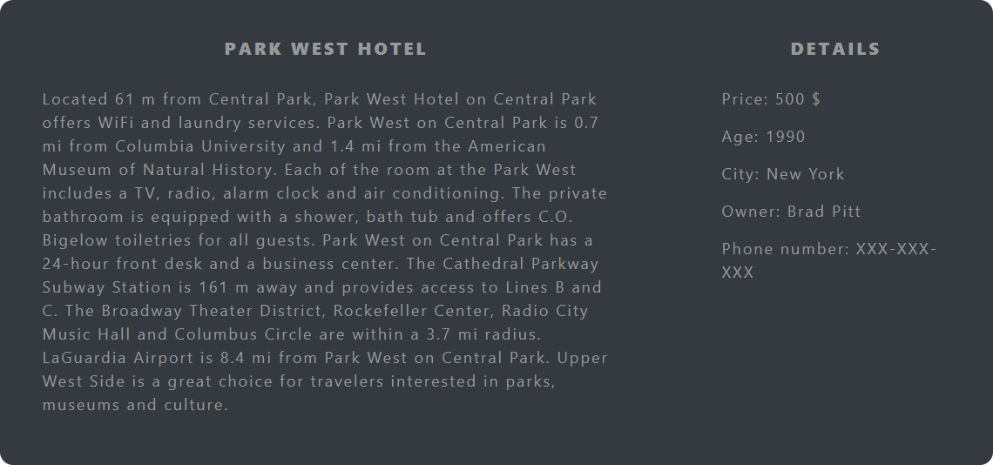

Slika 14 Opis zasebnog apartmana

### Konzistencija i standardi

Ova heuristika sugerira da se slične ili iste stvari sustava trebaju prikazivati isto, a ne različito. Na taj način korisnici se ne moraju zamarati značenjem riječi, situacija ili akcija tokom boravka na stranici.

Na web aplikaciji pozadina je bijela na svim stranicama, aplikacija koristi isti font. Gumbovi su označeni plavom bojom. Izgled i boja svake forme jednak je , siva boja pozadine, bijeli font i zaobljeni rubovi.



Slika 15 Izgled forme i gumba



Slika 16 Izgled forme opisa apartmana

### Vidljivost statusa sustava

Ova heuristika nalaže da bi sustav trebao informirati korisnika o tome gdje se on nalazi ili što se događa pomoću prikladnog *feedbacka*.

Aplikacija u navigacijskoj traci ispod imena plavom bojom označava na kojoj se stranici nalazi korisnik. Također zbog bijele pozadine i bijele boje kartica izbora apartmana animacijom i efektom korisniku daje feedback na kojem se apartmanu pokazivač miša trenutno nalazi.



Slika 17 Pokazivač na trenutnu stranicu u aplikaciji

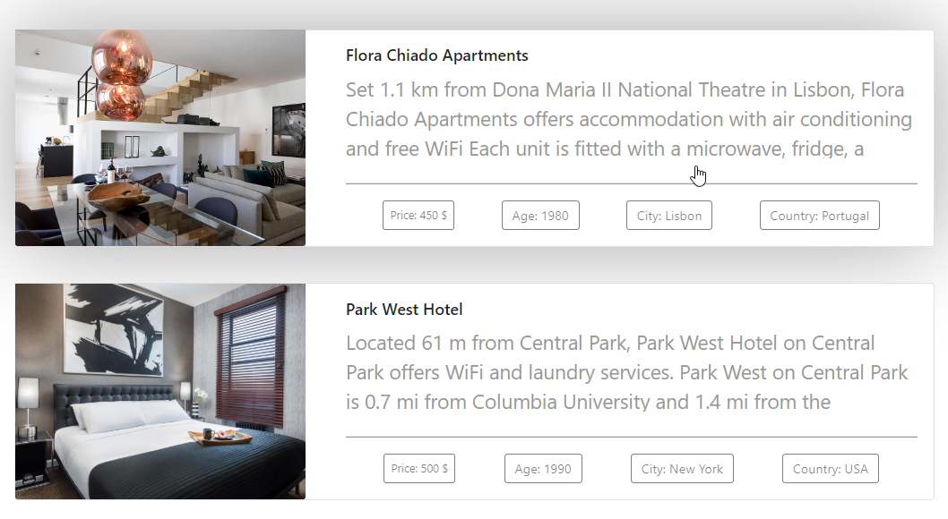

Slika 18 Feedback – pokazivač miša na trenutnom apartmanu

### Sloboda korisnika i korisnička kontrola

Kod ove heuristike važno je obratiti pozornost na akcije korisnika koje nije mislio napravit odnosno na scenarije kad je korisnik napravio pogrešku i u tom slučaju mu trebamo pružiti „izlaz u nuždi“.

Sloboda korisnika ostvarena je na način da je u svakom trenutku boravka na stranici navigacijska traka dostupna korisniku preko koje se može vratiti na željeni dio stranice, bilo da se korisnik nalazi u članku na blogu ili slučajno ispunja kontakt formu.

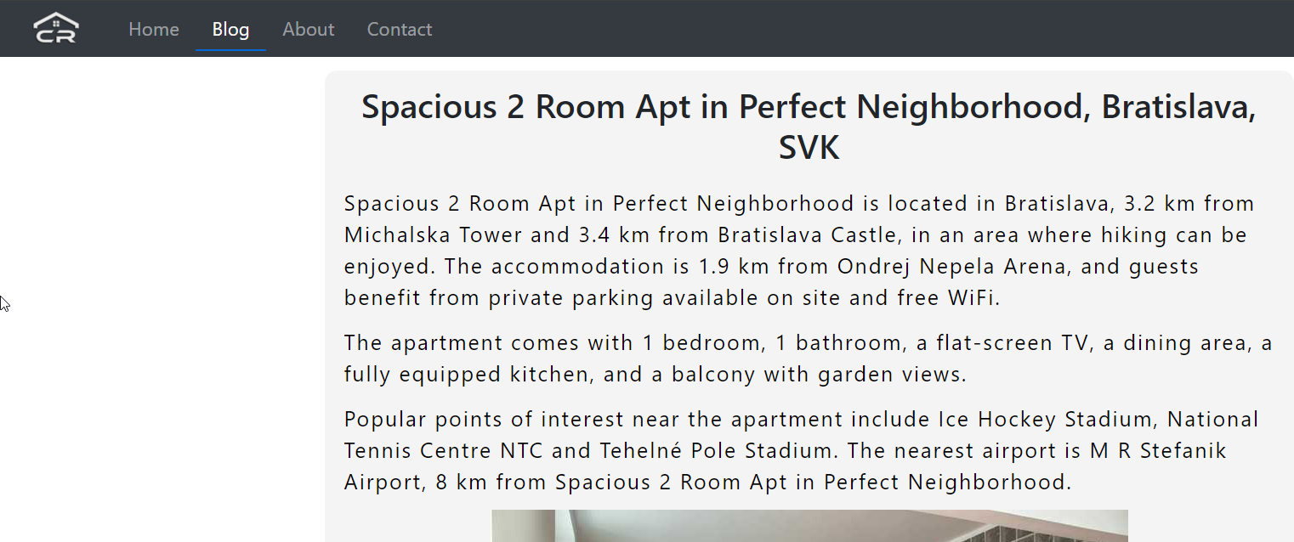

Slika 19 Dostupnost navigacijske trake kroz aplikaciju

### Sprečavanje grešaka

Sprečavanje grešaka svodi se na činjenicu da je sustav bolje implementirati na način da se greške izbjegavaju nego da se o tim istim greškama na dobar način obavijesti korisnika. Potrebno je implementirati sučelje tako da se dijelovi skloniji greškama eliminiraju ili prilagode na način da se od korisnika traži da potvrdi tu akciju. Najčešće se radi o akcijama brisanja podataka.

Aplikacija koristi pretežito jednostavne funkcionalnosti kod kojih ne bi trebalo dolaziti do grešaka pri korištenju pa samim time potrebe za dodatnim sigurnostima nije bilo.

### Detekcija i oporavak od greške

Kod dizajna sučelja potrebno je uzeti i obzir mogućnost korisničke greške pa na mjesta gdje je vjerojatnije da korisnik pogriješi potrebno postaviti dodatnu sigurnost. Također važno je korisniku na njemu jasan i razumljiv način ukazati na grešku i način na koji je može ispraviti. Primjer sprječavanje grešaka nalazi se u Contact us formi za ispunjanje koja provjerava formu unešenog e-maila.

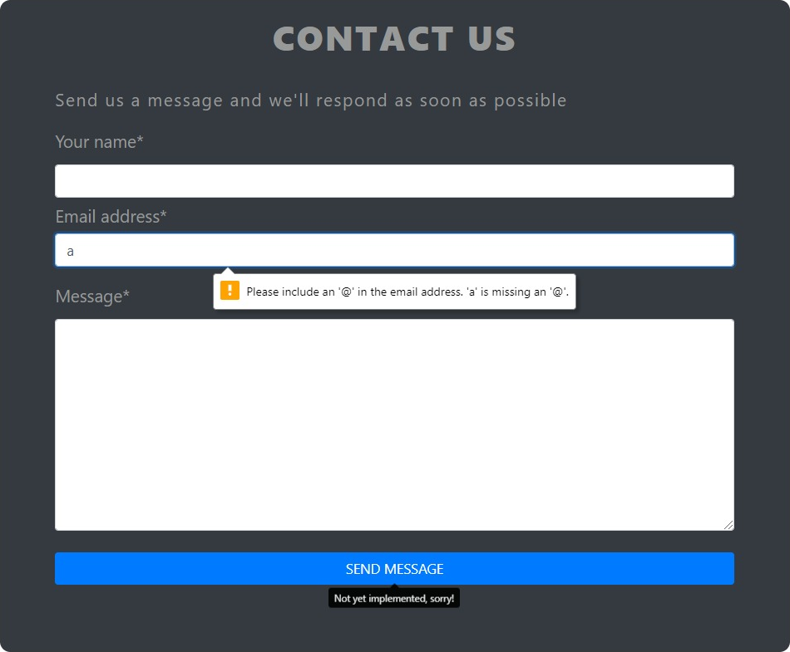

Slika 20 Primjer detekcije greške - Contact forma

### Prepoznavanje umjesto prisjećanja

Smjernica nalaže da se korisnika ne treba preopteretiti informacijama koje je potrebno pamtiti nego da upute i važnije informacije ili sadržaj trebaju biti vidljive korisniku svaki put kad bi ih mogao zatrebati.

Ova heuristika implementirana je kod same izrade stranice, na način da se najpopularniji ili apartmani koji imaju najbolje ocjene odnosno omjer cijene i kvalitete budu prikazani na svakoj od stranica apartmana.

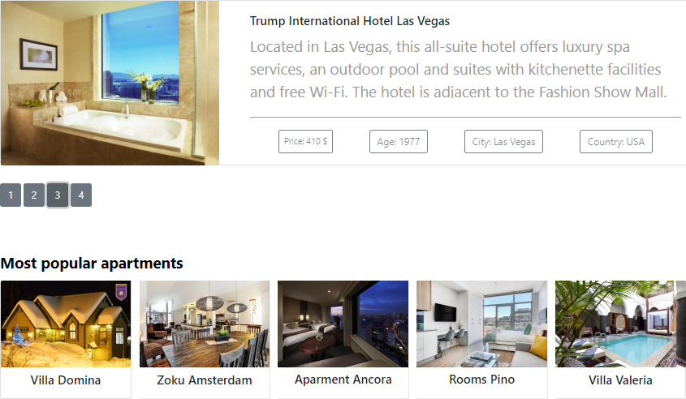

Slika 21 Prepoznavanje umjesto presjećanja - Most popular apartments

### Fleksibilnost i efikasnost korištenja

Sustav treba biti takav da dobro odgovara i starom korisniku kao i novom korisniku koji tek počinje koristiti sustav. Stranica je dizajnirana na način da je većina stvari intuitivna novim korisnicima dok se starim korisnicima

### Estetika i minimalistički dizajn

Smjernica savjetuje da dijalozi i forme ne smiju sadržavati informacije koje u tom trenutku nisu značajne korisniku. Svaka dodatna informacija smanjuje preglednost važnih informacija.

Web aplikacija CR-group dizajnirana je minimalistički na više načina. Boje su monokromne osim gumbova i važnijih stvari koje su naglašene plavom bojom. Sve informacije prikazane na stranicama su kratke i jasne korisniku.

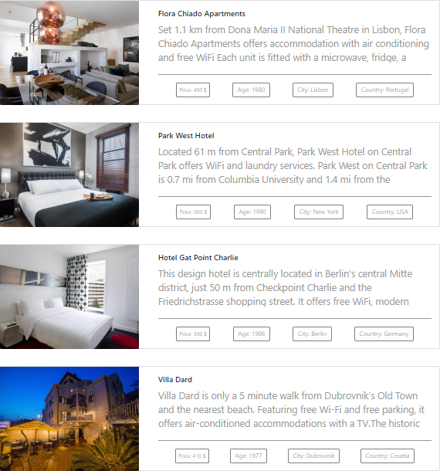

Slika 22 Izgled kartica apartmana

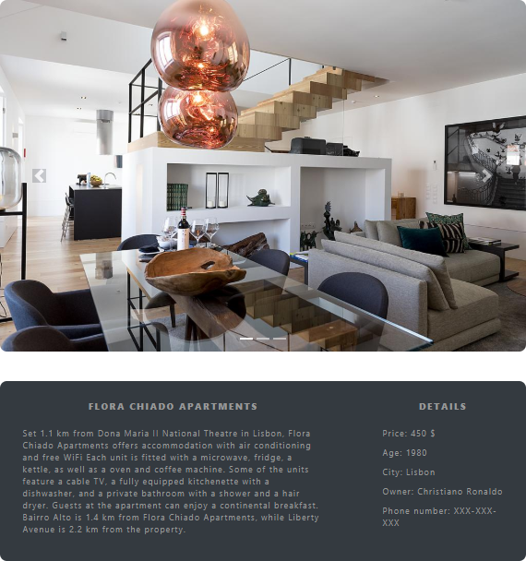

Slika 23 Izgled pojedinačnog apartmana

### Pomoć i dokumentacija

Karakteristika dobrog sustava je jednostavnost, na način da se sustav može koristiti bez pomoćne dokumentacije osim ako se ne radi o složenom sustavu. Upotreba pomoćne dokumentacije ne smije biti rješenje za loš dizajn.

Za aplikaciju ne postoji dokumentacija koja bi mogla pomoći korisniku da lakše koristi sav sustav, no kako su sve prijašnje heuristike zadovoljene, prosječni korisnici bi s lakoćom trebali koristiti aplikaciju.

## C.R.A.P. principi

C.R.A.P principi korišteni su kako bi se postigao što bolji dizajn aplikacije.

### Contrast

Princip kontrasta nalaže da se elementi drugačije svrhe naglašavaju na različite načine, kao i elementi različite važnosti.

Jedan od primjera kontrasta na stranici može se vidjeti na *footer*-u stranice gdje se na sivoj pozadini lako naglašavaju komponente i informacije koristeći boje i različite oblike.

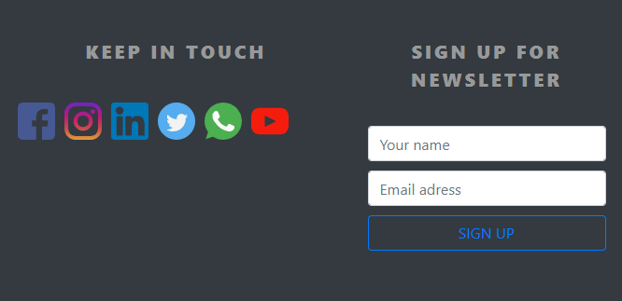

Slika 24 Primjer kontrasta - Footer

### Repetition

Repetition princip suprotan je Contrast principu na način da slični elementi trebaju biti prikazani na isti način.

Primjeri korištenja repetition principa su:

* Na stranici je korištena jedna vrsta fonta
* Pozadina svaki stranice iste je boje (bijela)
* Oblik i boja formi jednaka je na svakoj stranici
* Svaka kartica apartmana je jednaka

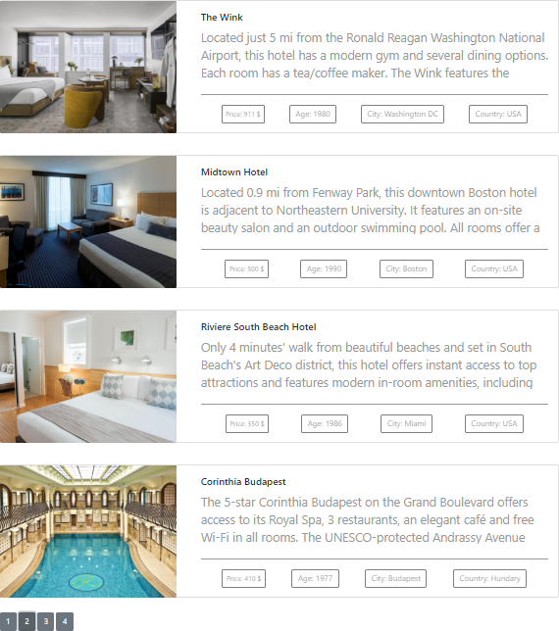

Slika 25 Kartice svakog apartmana su jednake

### Alignment

Prema principu aligment-a niti jedan element na stranici ne smije se nalaziti na proizvoljnom mjestu. Čak i kada ne postoje linije koje povezuju elemente, naše oko i mozak i stvaraju i bolje reagiraju kada su elementi vizualnog sučelja međusobno ovisno pozicionirani. Njihovo poravnanje označava povezanost i pomaže konzistentnosti same stranice.

Alignment se koristi na svakoj stranici, na svakom od elemenata. Primjer alignment-a najbolje je vidljiv na naslovnoj stranici.

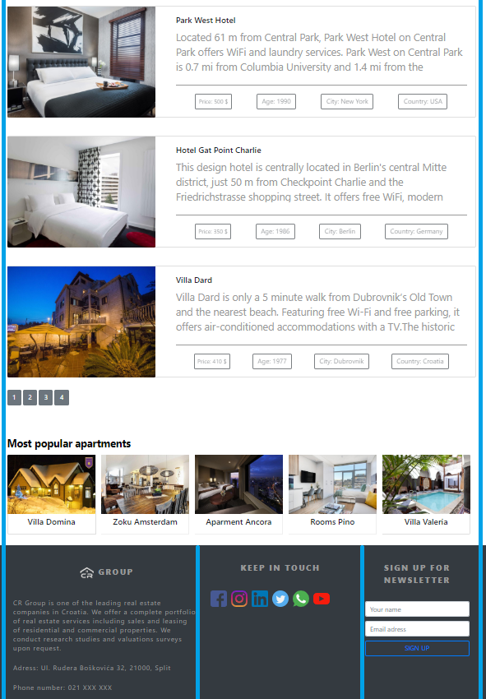

Slika 26 Poravnanje na stranici

### Proximity

Proximity princip nalaže da je na stranici važno sučelje obogatiti praznim prostorima tako da međusobno povezani elementi vizualno čine istu cjelinu i onda te cjeline odvojimo praznim prostorom.

Proximity princip najbolje je vidljiv na naslovnoj stranici na kojoj je svaka od skupina elemenata odjeljenja praznim prostorom.

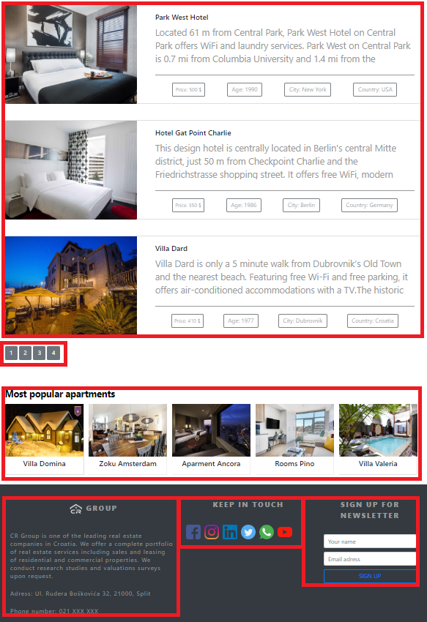

Slika 27 Grupe elemenata na naslovnoj stranici

# Zaključak

Prilikom izrade stranice uz same funkcionalnosti potrebno je posvetiti veliku pažnju pri dizajnu stranice, od prototipa do krajnjeg rezultata. Uz konzultiranje klijenata ili prosječnih ljudi kako bi se dobili osjećaj o izgledu i jednostavnosti korištenja stranice važno je za početak skicirati izgled stranice, takozvani *low-fidelity*. Korištenjem *low-fidelity*-a i *high-fidelity*-a već u početku možemo vidjeti izgled krajnjeg projekta pa samim time i odmah reagirati na greške. Najlakši način testiranja sustava na dizajnerske greške i propuste je pomoću principa dobrog dizajna ponajprije korištenjem heuristika te C.R.A.P. principa. Uz sve navedene korake i testiranja krajnjem proizvodu osiguravamo dobro dizajnirano sučelje i samim time dobar odnos korisnika i sustava.